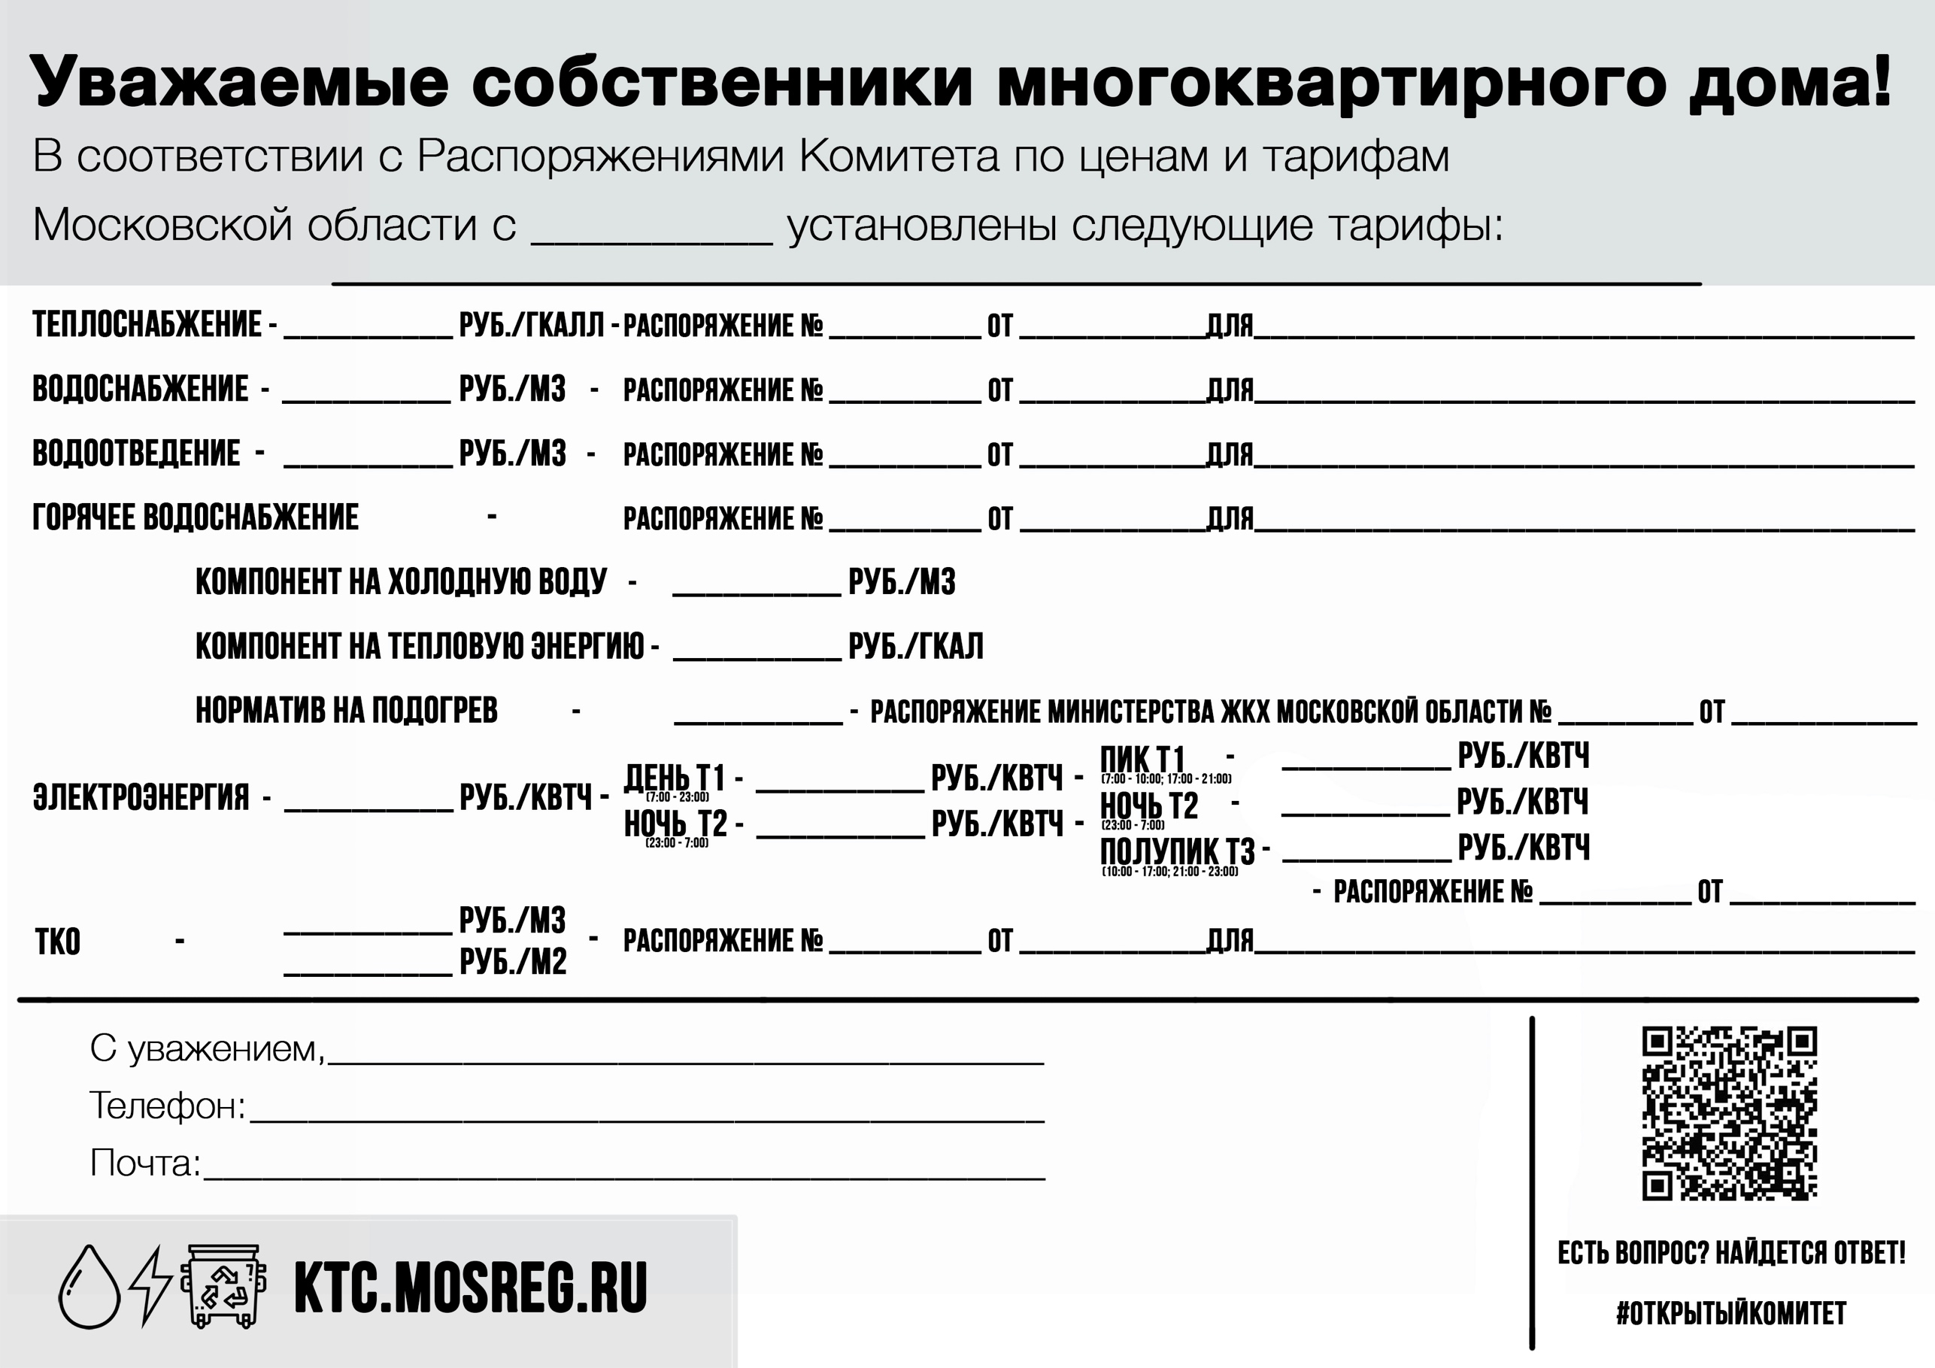

20.12.2021

287-Р

**01.07.2022**

8-495-546-40-34

Infrakompleksgko@mail.ru

ООО «Экопромсервис»

**4,60**

**970,18**

УК ООО «Инфракомплекс-Сервис ЖилогоКомплекса**»**

**0,06**

**2 920,80**

Территории го.Солнечногорск ТУ Ржавки

Территории го.Солнечногорск ТУ Ржавки

Территории го.Солнечногорск ТУ Ржавки

**29,66**

Территории го.Солнечногорск ТУ Ржавки

**4,60**

30.10.2020

421-РВ

**9,22**

**2 920,80**

20.12.2021

294-Р

18.12.2020

**2,11**

**5,98**

20.12.2021

28.12.2021

28.12.2021

290-Р

**2,11**

**5,29**

**45,38**

298-Р

312-Р

312-Р

**45,38**